石家庄市第四十四中学作课活动（教案）专用

课题：_第一节_行政区划_ （第__3_课时）

授课教师基本信息
授课教师 | 耿阿丽 | 上课时间 | __2020__年_9_月_8_日
上课地点 | ___44中__学校___明德_楼  1920 教室 | 作课类型 | 常态课
教材版本 | _八_年级__地理__学科_人教版 | 作课课型 | 新授课
听课教师基本信息
听课教师 |  | 所学专业
工作单位 |  | 职务

一、教学目标
知识与技能
1.结合中国地图，通过活动的形式让学生了解我国现行的三级行政区划，记住全国34个省级行政单位的名称、简称、省级行政中心和位置。
2.培养学生学会阅读并使用中国行政地图及地理记忆能力。
过程与方法
1.通过相关地图的引导，让学生学会分析比较，以获取地理新知识。同时培养学生读图、分析和归纳的综合能力。
2.引导学生结合已有的知识和体验，充分调动学生积极性。教学过程中贯穿师生互动为主的原则，利于学生认知规律形成。
情感态度与价值观
通过学习本节内容，如北京是伟大祖国的首都；香港和澳门回归祖国怀抱；台湾是我国不可分割的神圣领土等，对学生进行爱国主义教育。
二、教学重点、难点
我国34个省级行政区的位置、名称、简称和行政中心。
- 教学方法
读图填图法、记顺口溜法、巧记轮廓形状法等。

- 教学过程
教学环节 | 教师活动 | 学生活动 | 设计说明 | 时间  分配 | 听课人记录
导入 | 课前播放视频：小苹果版的中国行政区划。 | 做好课前准备 | 获得感性认识
讲授新课 | 一、创设情境 激情导入  （过渡）上节课我们学习了解了我们伟大的祖国幅员辽阔。为了便于行政管理，为了促进各地区的经济发展，我国设置了各级行政区划。本节课我们就来学习第一节的第三个内容：中国的行政区划。  出示板书课件中国的行政区划（打开智慧课堂平板同步）  二、自主研读 初步感知  自主学习教材6～8页内容  (讲解)什么是行政区划呢？  比如你们如果要到学校找一个同学，一般要知道他所在的班级，这样就可以很快找到。而学校之所以这样分班级是为了学校管理的方便。一个国家为了便于管理，将国土划分为若干地区，并设立若干级别，这就是行政区划。  下面请大家看一个小短片：行政区划——我们的家乡  视频中杨杨说到了自己的家乡所在地，下面请一位同学说说自己的户口所在地吧，教师板书。  大屏幕展示：  (讲述)针对学生自己户口地的回答来讲解我国的三级行政区划。目前我国存在三级和四级并行的现象。我们重点来学习省级行政区划。  目前我国共有34个省级行政区域，共包括23个省，5个自治区，4个直辖市和2个特别行政区。（课件展示）对照中国省级行政区域图，教师指出自治区、直辖市和特别行政区的位置（课件中板演）。  每个省级行政区域还各有自己的简称。（对照课本第8页表格表1.2）  三、 动手练一练 深化记忆  (活动)在中国行政区图上熟悉并记住我国34个省级行政区的名称、简称、相对位置和行政中心。  在课本P10“中国省级行政区域填充图”中填写。  活动1．在“中国省级行政区域填充图”上找出我国5个自治区、4个直辖市、2个特别行政区的位置，并填出以上省级行政单位的简称和行政中心。（学生填写后，教师用平板随机拍摄学生作品并投屏到屏幕上，学生解说。）  活动2．（找邻居。）找出河北省的位置、行政中心以及相邻的省级行政单位，并说出它们的简称及行政中心。（平板操作：教师提问，学生示范抢答。）  （按方位）按地理方位，找省级行政区。  教师补充巧记方法1：顺口溜  京津沪渝直辖市，蒙宁新藏桂自治，  一国两制台港澳，东北三省黑吉辽，  冀鲁晋归华北，苏浙皖赣在华东，  湘鄂豫归华中，华南还有粤闽琼，  川滇黔归西南，西北还有陕甘青。  3．（沿线路。）自西向东找出北回归线穿过的省级行政单位，并说出它们的简称和行政中心。  4．找出长江干流流经的省级行政区，并说出它们的简称及行政中心。  5．从北向南依次找出我国沿海的省级行政单位及其行政中心，说出它们的简称。  教师补充巧记方法2：记轮廓形状法（播放教师自制的小微课）  6．学生在平板导学本中打开“中国行政区划拼图”，进行操作练习。（视频已在课前发至导学本中。） | 自主学习  由学生可以接受的日常现象引入行政区划概念，学生便于理解  看微视频  学生回答自己户籍所在地  学生听课并示意  学生根据要求练习  示范抢答  平板展示  导学本中拼图练习 | 快速阅读，初步感知  进一步加强对知识的理解。  通过对自己的户籍地理解我国三级区划  教师带领下先明确某些区域的位置  通过不断练习加深记忆  （教师据顺口溜让学生回答，让学生再明确各区域的简称。）  形状记忆法 | 1  （2  1  1  6  3  3  2  4  2  2  2  5  5
总结检测 | 这节课我们学习了我国的三级行政区划。重点掌握了34个省级行政区的名称、简称和分布和行政中心，大家一定会充分调动自己想象力，通过各种方式方法来记住本节课的内容。  四、知识梳理 |  | 讲练结合 | 1
布置  作业 | 课时练练习题

五、板书设计
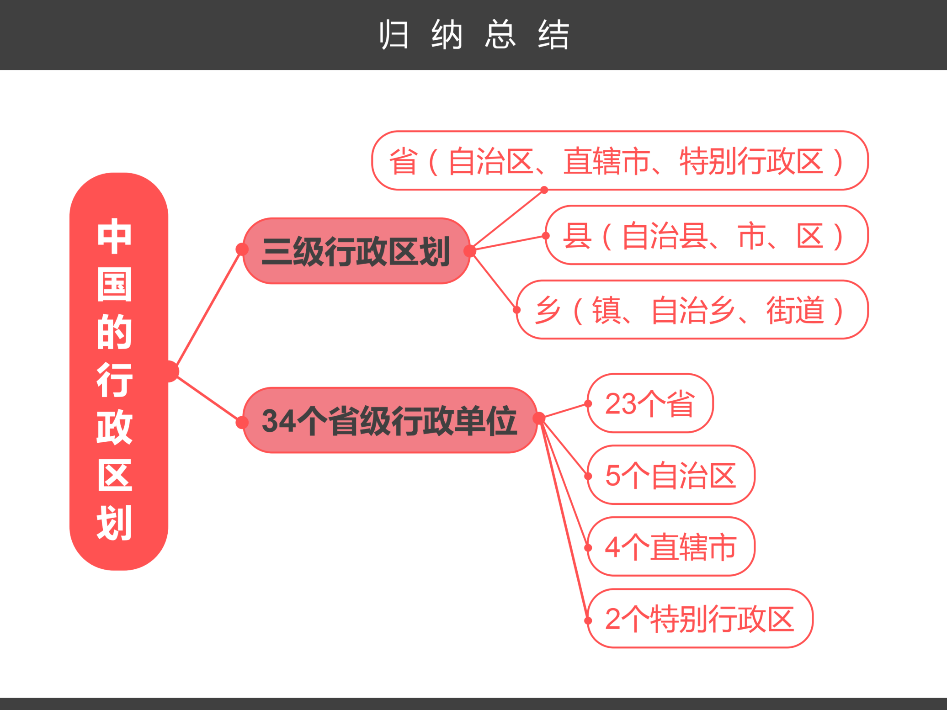

六、课后反思

